**2017-2018学年广东省广州市番禺区八年级（下）期末物理试卷**

**一、选择题（每小题3分，共36分）分选择题（共36分）**

1．（3分）为了避免人体肩部受到伤害，专家建议人肩负的书包总质量不要超过人体质量的15%．根据建议，中学生肩负的书包总重通常不要超过（　　）

A．9N B．90N C．900N D．9000N

2．（3分）下列做法中，属于减小摩擦的是（　　）

A．鞋底和轮胎制有凹凸不平的花纹

B．自行车刹车时，闸皮压紧在钢圈上

C．在机器的转动部分安装滚动轴承

D．汽车打滑时，在轮子底下撒一些砂石

3．（3分）如图，下列工具在使用时属于费力杠杆的是（　　）

A．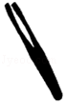 镊子 B．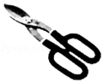 剪子

C．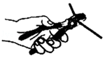 钳子 D．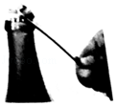 起子

4．（3分）如图所示生活用品中，利用大气压工作的是（　　）

A．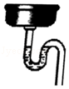 下水道的存水管 B．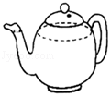 茶壶

C．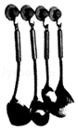 塑料吸盘 D．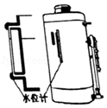 锅炉水位计

5．（3分）下列情景中，力的作用效果与其他三项不同的是（　　）

A．静止的足球被小明踢飞

B．小明坐在足球上，把球压扁

C．小明扑停飞来的足球

D．小明用头将球顶入球门

6．（3分）如图所示，用两食指同时压铅笔的两端，铅笔保持静止。左手指受到的压力为

F1，压强为p1；右手指受到的压力为F2，压强为P2．下列判断正确的是（　　）

菁优网：http://www.jyeoo.com

A．F1＝F2p1＜p2 B．F1＝F2 p1＞p2

C．F1＝F2 p1＝p2 D．F1＜F2 p1＝p2

7．（3分）如图所示的四种情景中，人在这过程中没有做功的是（　　）

A．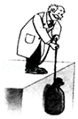物体在绳子拉力作用下升高

B．菁优网：http://www.jyeoo.com提着滑板在水平路面上前进

C．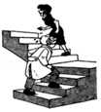爷爷和孙女向上爬楼梯

D．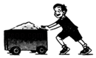推着货物在水平路面上前进

8．（3分）如图是人造地球卫星的轨道示意图。人造地球卫星在大气层外运行时，不受空气阻力

只有动能和势能相互转化。下列说法正确的是（　　）

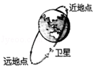

A．卫星在远地点时动能最大

B．卫星在近地点时势能最大

C．当卫星从近地点向远地点运行的过程中机械能变小

D．当卫星从近地点向远地点运行的过程中动能转化为势能

9．（3分）一杯水放在做直线运动的列车内的水平桌面上，如果水面情形如图所示，则列车的运动状态可能是（　　）

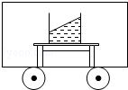

A．列车向左匀速运动

B．列车向右匀速运动

C．列车向左运动时突然刹车

D．列车向右运动时突然刹车

10．（3分）自制气压计如图所示，在瓶内装上适量红色水，橡皮塞上插入两端开口的细玻璃管，将玻璃管插入水中，塞上橡皮塞，密闭瓶口，从管子上面吹入少量气体，水面沿玻璃管上升至瓶口以上。把气压计从一楼移到十楼，细玻璃管内的液柱高度会（　　）

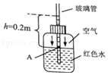

A．升高 B．降低

C．不变 D．条件不足，无法判断

11．（3分）如图是投掷实心球的场景，实心球在D位置静止。下列说法正确的是（　　）

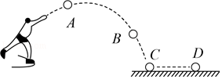

A．实心球从A到B的过程中，受到平衡力的作用

B．实心球从B到C的过程中，受到平衡力的作用

C．实心球从C到D的过程中，受到平衡力的作用

D．实心球在D位置受到平衡力的作用

12．（3分）两个完全相同的滑轮，分别以图中两种方式，将重为G的物体以相同的速度匀速竖直提升了相同高度，不计绳重和摩擦。以下判断正确的是（　　）

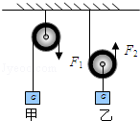

A．F1和F2做的功相等

B．F1做的功大于F2做的功

C．甲的机械效率大于乙的机械效率

D．甲的机械效率小于乙的机械效率

**二、填空作图题（每空1分，共24分）**

13．（4分）如图甲是一种大型的带盖垃圾桶，图乙为某人用最小的力打开桶盖时的简化图。若动力作用在A点上，请在图中画出桶盖所受重力G的力臂L，作用在A点的最小动力F的示意图；此时，F　 　G（选填“＞”、“＜”或“＝”），判断依据是　 　。

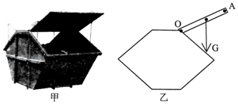

14．（4分）手握两张纸，让纸自然下垂。在两纸中间快速向下吹气，看到两张纸靠拢，画出右边纸张在水平方向的受力示意图，如图所示。纸片靠近，说明内、外侧气体对纸的压力关系为F内　 　F外，因为纸的内、外两面受力面积相等，所以纸的内、外侧气体压强关系为p内　 　p外，而纸外侧的气体压强p外　 　p0（大气压强），由此推测吹气使得纸内侧气体压强　 　。（前三空选填“大于”、“等于”或“小于”；最后空选填“变大”、“不变”或“变小”）

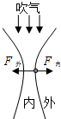

15．（4分）如图所示是我国第一艘航母“辽宁舰”，排水量6.75×104t，它满载时所受浮力是　 　N（g取10N/kg）。当战斗机从甲板上加速升空时，战斗机的动能　 　，重力势能　 　，机械能　 　。（以上三个空格选填“增大”、“减小”或者“不变”）

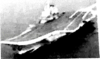

16．（4分）木块随小车向右一起做匀速直线运动，遇到一障碍物时小车停下，木块从车上的a点滑至b点（如图甲），木块在滑动过程中受到向　 　（填“左”或“右”）的摩擦力。为测量摩擦力的大小，小明在障碍物上固定了弹簧测力计拉住木块，用手拉着小车向左运动（如图乙），此时木块受到的滑动摩擦力大小是　 　N．在图中画出木块（A点表示）水平方向的受力示意图。

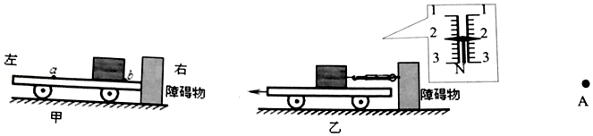

17．（3分）图甲为运动员进行冰壶比赛时的情景。运动情况如图乙所示：冰壶从A点被运动员用10N的推力推着运动6m后，在B点被推出，该过程用时6s；被推出去的冰壶最终停在O点，冰壶停下来是因为　 　；从A点到O点运动过程中，运动员对冰壶做的功是　 　J，运动员对冰壶做功的功率是　 　W．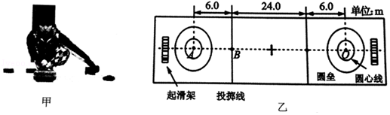

18．（3分）在水平桌面上，有两个相同的烧杯，内盛密度不同的盐水，将同一鸡蛋分别放入其中，鸡蛋静止时如图所示。鸡蛋在甲、乙两杯中所受浮力分别为F1和F2，则F1　 　F2，判断依据是　 　；两杯盐水的密度分别是ρ甲和ρ乙，则ρ甲　 　ρ乙。

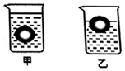

19．（2分）将一个小圆柱体放在水中时，其上、下表面受到水对它的压力如图所示，则小圆柱受到的浮力大小等于　 　N，依据是　 　。

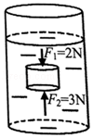

**三、解析题（共21分）**

20．（11分）高速公路上规定载货车辆对地面的压强控制在7×105Pa以下，但有些司机为了降低运营成本，肆意超载，极大地增加了安全隐患有一辆质量为10t的10轮载重汽车，核准载货量为20t，实际装货30t，如果每个车轮与地面的接触面积为0.05m2．求：

（1）画出载重汽车（图中A点表示）静止在平直路面时的受力示意图。

（2）通过计算说明该车对路面的压强是否超过规定。（g取10N/kg）

（3）运用所学的知识说明超载的危害（写二点）。

菁优网：http://www.jyeoo.com

21．（10分）在农村常有家庭从井中取水。小明同学采用最省力的方法，用图甲所示的滑轮组提水。他用20s的时间把重为120N的水从井中匀速提升5m，拉力做的功W随时间t的变化图象如图乙所示。求：

（1）在图甲中画出滑轮组的绕线方法；

（2）用滑轮组提水时做的有用功；

（3）滑轮组的机械效率；

（4）拉力做功的功率。

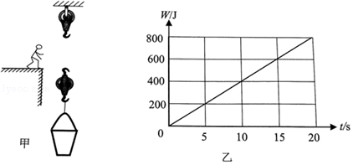

**四、实验探究题（共19分）**

22．（7分）在“探究杠杆的平衡条件”实验中

（1）如图甲所示杠杆静止，为使图中杠杆在水平位置平衡，应将杠杆左端的平衡螺母向　 　旋（选填“左”或“右”），或将杠杆右端的平衡螺母向　 　旋（选填“左”或“右”）。

（2）调节平衡螺母后，杠杆在水平位置平衡。小明用细绳在杠杆左端A处挂两个钩码杠杆再次处于水平平衡时，右端B处挂一个钩码，如图乙所示。已知杠杆的刻度尺每格为5cm，钩码每个重0.5N，请你将这次实验得到的数据记录在下表（第1行）：

|  |  |  |  |  |
| --- | --- | --- | --- | --- |
| 实验次数 | 动力F1/N | 动力臂L1/cm | 阻力F2/N | 阻力臂L2/cm |
| 1 |  |  |  |  |
| 2 |  |  |  |  |
| 3 |  |  |  |  |

（3）小明在实验中多次改变力和力臂的大小主要是为了　 　。（只有一个正确答案，选填答案序号）

A．减小杠杆自重的影响

B．多次测量取平均值减小误差

C．使每组数据更准确

D．获取多组实验数据归纳出物理规律

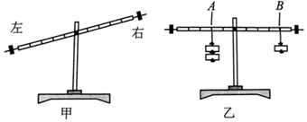

23．（4分）为了探究浸在液体中的物体所受浮力跟它排开液体所受重力的关系，某同学进行了如图的实验：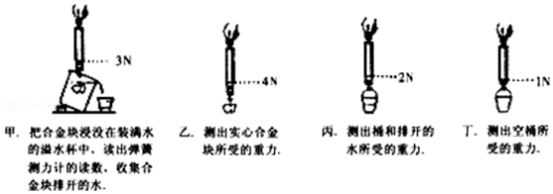

（1）你觉的图中合理的实验顺序是　 　。

（2）图甲中浸没在水中的合金块所受浮力的大小为　 　N。

（3）图甲中浸没在水中的合金块所受浮力的大小　 　它排开的水所受的重力（填“大于”、“等于”或“小于”）。

（4）图甲中，浸没在水中的合金块匀速向下运动的过程中，合金块所受到的浮力　 　（填“变大”，“不变”或“变小”）。

24．（8分）小明在研究液体压强的实验中，进行了如图所示的操作：

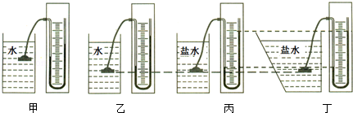

（1）实验前，应调整U型管压强计，使左右两边玻璃管中的液面　 　。而小明用手按压橡皮膜，发现U形管两边液面高基本不变，造成这种现象的原因可能是　 　。

（2）解决问题后，小明继续实验，如图所示，甲、乙两图是探究液体压强与　 　的关系。

（3）小明要探究液体压强与盛液体的容器形状是否有关，应选择：　 　两图进行对比，结论是：液体压强与盛液体的容器形状　 　。

（4）比较乙、丙两图的实验现象，能得到的结论是：　 　。说说你得到这个结论的理由：　 　。

（5）在图丙中，固定U型管压强计金属盒的橡皮膜在盐水中的深度，使金属盒处于：向上、向下、向左、向右等方位，这是为了探究同一深度处，液体向　 　的压强大小关系。

**2017-2018学年广东省广州市番禺区八年级（下）期末物理试卷**

**参考答案与试题解析**

**一、选择题（每小题3分，共36分）分选择题（共36分）**

1．（3分）为了避免人体肩部受到伤害，专家建议人肩负的书包总质量不要超过人体质量的15%．根据建议，中学生肩负的书包总重通常不要超过（　　）

A．9N B．90N C．900N D．9000N

【解答】解：一般中学生的质量不超过60kg，书包总质量不要超过人体质量的15%，即60kg×15%＝9kg，

受到的重力为G＝mg＝9kg×10N/kg＝90N．故B符合题意。

故选：B。

2．（3分）下列做法中，属于减小摩擦的是（　　）

A．鞋底和轮胎制有凹凸不平的花纹

B．自行车刹车时，闸皮压紧在钢圈上

C．在机器的转动部分安装滚动轴承

D．汽车打滑时，在轮子底下撒一些砂石

【解答】解：

A、鞋底和轮胎制有凹凸不平的花纹，是在压力一定时，通过增大接触面的粗糙程度来增大摩擦的，不符合题意。

B、自行车刹车时，闸皮压紧在钢圈上，在接触面粗糙程度一定时，通过增大压力来增大摩擦的，不符合题意。

C、在机器的转动部分安装滚动轴承，是用滚动代替滑动减小摩擦，符合题意。

D、在轮子底下撒一些砂石，是在压力一定时，通过增大接触面粗糙程度来增大摩擦力，防止汽车打滑，不符合题意。

故选：C。

3．（3分）如图，下列工具在使用时属于费力杠杆的是（　　）

A．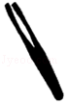 镊子 B．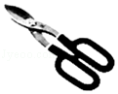 剪子

C．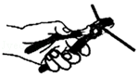 钳子 D．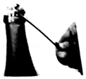 起子

【解答】解：A、镊子在使用过程中，动力臂小于阻力臂，是费力杠杆；

B、图示的剪子在使用过程中，动力臂大于阻力臂，是省力杠杆；

C、钳子在使用过程中，动力臂大于阻力臂，是省力杠杆；

D、起子在使用过程中，动力臂大于阻力臂，是省力杠杆。

故选：A。

4．（3分）如图所示生活用品中，利用大气压工作的是（　　）

A．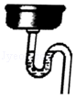 下水道的存水管 B．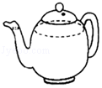 茶壶

C．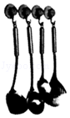 塑料吸盘 D．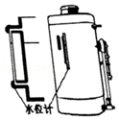 锅炉水位计

【解答】解：

A、下水道存水管是利用的连通器原理，不是利用大气压工作的，故A不符合题意；

B、茶壶是利用的连通器原理，不是利用大气压工作的，故B不符合题意；

C、将塑料吸盘紧压在光滑的墙上，把吸盘内的空气排出，大气压就把吸盘紧压在了墙上，在钩上可以挂衣服，故C符合题意；

D、锅炉水位计构成了上端开口、下端连通的容器，利用了连通器的原理，不是利用大气压工作的，故D不符合题意。

故选：C。

5．（3分）下列情景中，力的作用效果与其他三项不同的是（　　）

A．静止的足球被小明踢飞

B．小明坐在足球上，把球压扁

C．小明扑停飞来的足球

D．小明用头将球顶入球门

【解答】解：

A、静止的足球被小明踢飞，足球由静止变为运动，力改变了足球的运动状态；

B、小明坐在足球上，把球压扁，力改变了足球的形状；

C、小明扑停飞来的足球，足球由运动变成静止，力改变了足球的运动状态；

D、小明用头将球顶入球门，球的运动方向发生改变，力改变了足球的运动状态。

由此可知，ACD都是力改变了物体的运动状态，B是力改变了物体的形状。

故选：B。

6．（3分）如图所示，用两食指同时压铅笔的两端，铅笔保持静止。左手指受到的压力为

F1，压强为p1；右手指受到的压力为F2，压强为P2．下列判断正确的是（　　）

菁优网：http://www.jyeoo.com

A．F1＝F2p1＜p2 B．F1＝F2 p1＞p2

C．F1＝F2 p1＝p2 D．F1＜F2 p1＝p2

【解答】解：（1）右手给铅笔一个向左的力，这个力通过铅笔作用在左手上。根据物体间力的作用是相互的，同时左手给铅笔一个向右、大小相等的力，这个力通过铅笔作用在右手上，所以左手指受到铅笔的压力为F1与右手指受到铅笔的压力为F2大小相等。

（2）左手和右手受到的压力相等，右手的受力面积比较小，所以左手指受到的压强p1小于右手指受到的压强P2。

故选：A。

7．（3分）如图所示的四种情景中，人在这过程中没有做功的是（　　）

A．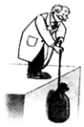物体在绳子拉力作用下升高

B．菁优网：http://www.jyeoo.com提着滑板在水平路面上前进

C．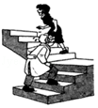爷爷和孙女向上爬楼梯

D．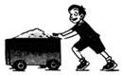推着货物在水平路面上前进

【解答】解：

A、物体在绳子拉力作用下升高，绳子对物体有拉力作用，物体在力的方向上通过了距离，所以人做了功，故A不合题意；

B、提着滑板在水平路面上前进，人对滑板的力向上，而距离是水平的，二者相互垂直，因此人不做功，故B符合题意；

C、爷爷和孙女向上爬楼梯，克服自身重力做了功，故C不合题意；

D、推着货物在水平路面上前进，人对物体有力作用，物体在力的方向上通过了距离，所以人做了功，故D不合题意。

故选：B。

8．（3分）如图是人造地球卫星的轨道示意图。人造地球卫星在大气层外运行时，不受空气阻力

只有动能和势能相互转化。下列说法正确的是（　　）

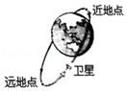

A．卫星在远地点时动能最大

B．卫星在近地点时势能最大

C．当卫星从近地点向远地点运行的过程中机械能变小

D．当卫星从近地点向远地点运行的过程中动能转化为势能

【解答】解：

AB、卫星在远地点时，相对高度最大，势能最大；在近地点时，速度最大，动能最大，故AB错误；

C、当卫星从近地点向远地点运行的过程中，卫星没有受到阻力作用，其机械能守恒（机械能不变），故C错误；

D、当卫星从近地点向远地点运行的过程中，质量不变，速度减小，相对高度增大，是动能转化为势能，故D正确。

故选：D。

9．（3分）一杯水放在做直线运动的列车内的水平桌面上，如果水面情形如图所示，则列车的运动状态可能是（　　）

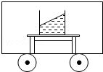

A．列车向左匀速运动

B．列车向右匀速运动

C．列车向左运动时突然刹车

D．列车向右运动时突然刹车

【解答】解：

AB、由图可知：水面向右倾斜。水面发生倾斜的原因是由于水具有惯性，说明列车的运动状态一定发生了变化，故AB错误。

C、列车向左运动时突然刹车，杯子由于受到桌子的摩擦力，会随列车突然停止，水由于惯性还将保持原来的运动状态向左运动，所以此时水面会向左倾斜，与图不符，故不合题意；

D、列车向右运动时突然刹车，杯子由于受到桌子的摩擦力，会随列车突然停止，而杯子中的水由于惯性还将保持原来的运动状态向右运动，所以此时水面会向右倾斜，符合题意。

故选：D。

10．（3分）自制气压计如图所示，在瓶内装上适量红色水，橡皮塞上插入两端开口的细玻璃管，将玻璃管插入水中，塞上橡皮塞，密闭瓶口，从管子上面吹入少量气体，水面沿玻璃管上升至瓶口以上。把气压计从一楼移到十楼，细玻璃管内的液柱高度会（　　）

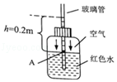

A．升高 B．降低

C．不变 D．条件不足，无法判断

【解答】解：把气压计从一楼移到十楼，瓶内空气的压强不变，而外界大气压随高度的增加而减小，此时在瓶内气压的作用下，会有一部分水被压入玻璃管，因此管内液柱的高度会升高。

故选：A。

11．（3分）如图是投掷实心球的场景，实心球在D位置静止。下列说法正确的是（　　）

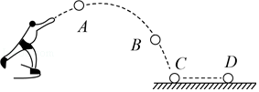

A．实心球从A到B的过程中，受到平衡力的作用

B．实心球从B到C的过程中，受到平衡力的作用

C．实心球从C到D的过程中，受到平衡力的作用

D．实心球在D位置受到平衡力的作用

【解答】解：A、实心球从A到B过程中，其运动的方向和运动的速度都发生了变化，故没有受到平衡力的作用，故A错误；

B、实心球从B到C的过程中，速度增大，故没有受到平衡力的作用，故B错误；

C、实心球从C到D的过程中，速度变小，故没有受到平衡力的作用，故C错误；

D、实心球在D位置处于静止状态，受到平衡力的作用，故D正确。

故选：D。

12．（3分）两个完全相同的滑轮，分别以图中两种方式，将重为G的物体以相同的速度匀速竖直提升了相同高度，不计绳重和摩擦。以下判断正确的是（　　）

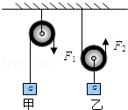

A．F1和F2做的功相等

B．F1做的功大于F2做的功

C．甲的机械效率大于乙的机械效率

D．甲的机械效率小于乙的机械效率

【解答】解：

AB、由题知，两图中提升物体的重力相同、提升高度相同，则对物体做的有用功是相同的；不计绳重和摩擦，甲图使用定滑轮没有做额外功，但乙图还要对动滑轮做额外功，所以乙图拉力F2做的功（总功）要多一些；故A、B错误；

CD、不计绳重和摩擦，甲图使用定滑轮时，不做额外功，机械效率等于1；乙图使用动滑轮时，除提起物体外，还必须提起动滑轮，克服动滑轮重做的功是额外功，所以其机械效率一定小于1；

即甲的机械效率大于乙的机械效率，故C正确，D错误。

故选：C。

**二、填空作图题（每空1分，共24分）**

13．（4分）如图甲是一种大型的带盖垃圾桶，图乙为某人用最小的力打开桶盖时的简化图。若动力作用在A点上，请在图中画出桶盖所受重力G的力臂L，作用在A点的最小动力F的示意图；此时，F　＜　G（选填“＞”、“＜”或“＝”），判断依据是　根据杠杆平衡条件，F的力臂比G的力臂长，F比G要小　。

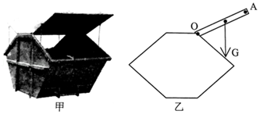

【解答】解：

过支点O向重力作用线作垂线段，即为重力G的力臂，用L表示。

以OA为动力臂是最长的力臂，根据杠杆平衡条件可知，此时动力最小；过A点作垂直于OA向上的作用力，即最小的动力F．如图所示：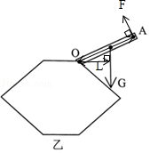

由图可知，F的力臂比G的力臂长，根据杠杆平衡条件可知，F比G要小。

故答案为：见上图；＜；根据杠杆平衡条件，F的力臂比G的力臂长，F比G要小。

14．（4分）手握两张纸，让纸自然下垂。在两纸中间快速向下吹气，看到两张纸靠拢，画出右边纸张在水平方向的受力示意图，如图所示。纸片靠近，说明内、外侧气体对纸的压力关系为F内　小于　F外，因为纸的内、外两面受力面积相等，所以纸的内、外侧气体压强关系为p内　小于　p外，而纸外侧的气体压强p外　等于　p0（大气压强），由此推测吹气使得纸内侧气体压强　变小　。（前三空选填“大于”、“等于”或“小于”；最后空选填“变大”、“不变”或“变小”）

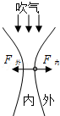

【解答】解：（1）当没有吹气时，纸的内外受到的大气压相等，纸在重力作用下自由下垂，当向两张纸中间用力吹气，中间的空气流速增大，压强减小，纸外侧的压强不变，纸在内外压强差的作用下，被压向中间。

因为纸的内、外两面受力面积相等，所以F内＜F外，

（2）根据p＝可知所以纸的内侧气体压强p内小于外侧气体压强p外；



纸外侧的气体压强p外不变，等于大气压p0，所以，吹气使得纸内侧气体压强变小。

故答案为：小于；小于；等于；变小。

15．（4分）如图所示是我国第一艘航母“辽宁舰”，排水量6.75×104t，它满载时所受浮力是　6.75×108　N（g取10N/kg）。当战斗机从甲板上加速升空时，战斗机的动能　增大　，重力势能　增大　，机械能　增大　。（以上三个空格选填“增大”、“减小”或者“不变”）

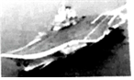

【解答】解：

（1）它满载时所受的浮力为：

F浮＝G排＝m排g＝6.75×104×103kg×10N/kg＝6.75×108N；

（2）战斗机从甲板上加速升空时，质量不变、速度增大，其动能增大；同时高度增大，则重力势能增大；

因为机械能＝势能+动能，战斗机的动能增大、重力势能增大，所以机械能增大。

故答案为：6.75×108；增大；增大；增大。

16．（4分）木块随小车向右一起做匀速直线运动，遇到一障碍物时小车停下，木块从车上的a点滑至b点（如图甲），木块在滑动过程中受到向　左　（填“左”或“右”）的摩擦力。为测量摩擦力的大小，小明在障碍物上固定了弹簧测力计拉住木块，用手拉着小车向左运动（如图乙），此时木块受到的滑动摩擦力大小是　2　N．在图中画出木块（A点表示）水平方向的受力示意图。

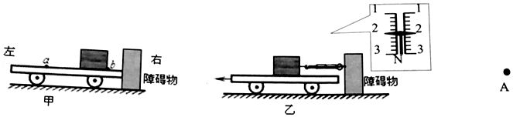

【解答】解：（1）摩擦力是阻碍物体相对运动的力，木块由a向b运动的过程中，受到的摩擦力方向向左；

（2）就乙图中的木块来说，木块受到了平衡力的作用，即拉力和摩擦力是一对平衡力；小车对木块的摩擦力方向是向左；由于乙图中的木块相对小车做匀速直线运动，受到平衡力的作用；在水平方向上，木块受到向右的拉力和向左的摩擦力是一对平衡力；故摩擦力的大小等于拉力的大小即2N；

在水平方向上受摩擦力和弹簧测力计的拉力作用，据此画出木板在水平方向上受到的摩擦力和拉力示意图：

菁优网：http://www.jyeoo.com

故答案为：左；2；如上图。

17．（3分）图甲为运动员进行冰壶比赛时的情景。运动情况如图乙所示：冰壶从A点被运动员用10N的推力推着运动6m后，在B点被推出，该过程用时6s；被推出去的冰壶最终停在O点，冰壶停下来是因为　冰面对冰壶有摩擦力　；从A点到O点运动过程中，运动员对冰壶做的功是　60　J，运动员对冰壶做功的功率是　10　W．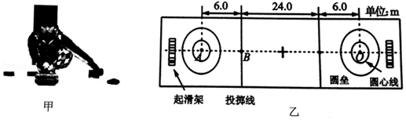

【解答】解：

（1）力是改变物体运动状态的原因，被推出去的冰壶最终会停下来，是由于冰面对冰壶有摩擦力；

（2）冰壶从A点被运动员用10N的推力推着运动6m到B点，推力做功：W＝Fs＝10N×6m＝60J；

从B点到O点的过程中冰壶由于惯性而向前运动，运动员对冰壶没有推力的作用，运动员对冰壶没有做功；

所以，整个过程中，运动员对冰壶做的功为60J；

这段过程中做功的功率：P＝＝＝10W。



故答案为：冰面对冰壶有摩擦力；60；10。

18．（3分）在水平桌面上，有两个相同的烧杯，内盛密度不同的盐水，将同一鸡蛋分别放入其中，鸡蛋静止时如图所示。鸡蛋在甲、乙两杯中所受浮力分别为F1和F2，则F1　＝　F2，判断依据是　同一鸡蛋在两杯盐水中处于漂浮或悬浮状态，所受浮力都等于鸡蛋自身的重力　；两杯盐水的密度分别是ρ甲和ρ乙，则ρ甲　＜　ρ乙。

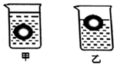

【解答】解：

（1）鸡蛋悬浮在甲杯中，受到盐水的浮力等于鸡蛋的重力，即F1＝G，

鸡蛋漂浮在乙杯中，受到盐水的浮力也等于鸡蛋的重力，即F2＝G，

因为同一个鸡蛋的重力不变，所以浮力不变，则F1＝F2；

（2）鸡蛋悬浮在甲杯中，甲盐水的密度等于鸡蛋的密度，即ρ甲＝ρ鸡蛋，

鸡蛋漂浮在乙杯中，乙盐水的密度大于鸡蛋的密度，即ρ乙＞ρ鸡蛋，

同一鸡蛋的密度不变，则可知ρ甲＜ρ乙。

故答案为：＝；同一鸡蛋在两杯盐水中处于漂浮或悬浮状态，所受浮力都等于鸡蛋自身的重力；＜。

19．（2分）将一个小圆柱体放在水中时，其上、下表面受到水对它的压力如图所示，则小圆柱受到的浮力大小等于　1　N，依据是　物体在液体中受到浮力大小等于其上下表面所受液体的压力差　。

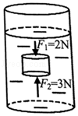

【解答】解：

根据浮力产生的原因，物体在液体中受到浮力大小等于其上下表面所受液体的压力差，

所以小圆柱受到的浮力：F浮＝F2﹣F1＝3N﹣2N＝1N。

故答案为：1；物体在液体中受到浮力大小等于其上下表面所受液体的压力差。

**三、解析题（共21分）**

20．（11分）高速公路上规定载货车辆对地面的压强控制在7×105Pa以下，但有些司机为了降低运营成本，肆意超载，极大地增加了安全隐患有一辆质量为10t的10轮载重汽车，核准载货量为20t，实际装货30t，如果每个车轮与地面的接触面积为0.05m2．求：

（1）画出载重汽车（图中A点表示）静止在平直路面时的受力示意图。

（2）通过计算说明该车对路面的压强是否超过规定。（g取10N/kg）

（3）运用所学的知识说明超载的危害（写二点）。

菁优网：http://www.jyeoo.com

【解答】解：（1）载重汽车静止在平直路面上，受到重力和路面对它的支持力的作用，这两个力是一对平衡力，大小相等、方向相反。重力作用在重心上，方向竖直向下；支持力作用点也可以画在重心上，方向竖直向上。如图所示：

菁优网：http://www.jyeoo.com

（2）汽车对路面的压力：

F＝G总＝（m车+m货）g＝（10×103kg+30×103kg）×10N/kg＝4×105N，

受力面积为：

S＝0.05m2×10＝0.5m2，

该车对路面的压强：

p＝＝＝8×105Pa，



因p＝8×105Pa＞p0＝7×105Pa，

所以，该车对地面的压强超过规定；

（3）超载造成的危害很多，如：巨大的压强易使路面变形，从而大大缩短公路的使用寿命；超载汽车质量过大，惯性就越大，不易操纵，容易发生交通事故等。

答：（1）如上图所示；

（2）通过计算可知该车对地面的压强是超过规定；

（3）巨大的压强易使路面变形，从而大大缩短公路的使用寿命；超载汽车质量过大，惯性就越大，不易操纵，容易发生交通事故等。

21．（10分）在农村常有家庭从井中取水。小明同学采用最省力的方法，用图甲所示的滑轮组提水。他用20s的时间把重为120N的水从井中匀速提升5m，拉力做的功W随时间t的变化图象如图乙所示。求：

（1）在图甲中画出滑轮组的绕线方法；

（2）用滑轮组提水时做的有用功；

（3）滑轮组的机械效率；

（4）拉力做功的功率。

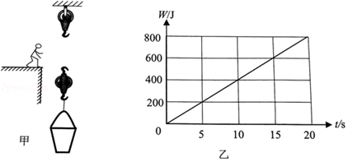

【解答】解：（1）小明同学采用最省力的方法，绳端的拉力应向上，从外向内依次绕线，最后系在动滑轮上面的挂钩上，如图所示：

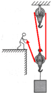

（2）有用功：W有用＝Gh＝120N×5m＝600J；

（3）由图乙可知，20s拉力做的总功：W总＝800J，

滑轮组的机械效率：

η＝×100%＝×100%＝75%；



（4）拉力的功率：

P＝＝＝40W；



答：（1）如上图；

（2）滑轮组匀速提升货物时做的有用功600J；

（3）滑轮组的机械效率为75%；

（4）拉力的功率为40W。

**四、实验探究题（共19分）**

22．（7分）在“探究杠杆的平衡条件”实验中

（1）如图甲所示杠杆静止，为使图中杠杆在水平位置平衡，应将杠杆左端的平衡螺母向　右　旋（选填“左”或“右”），或将杠杆右端的平衡螺母向　右　旋（选填“左”或“右”）。

（2）调节平衡螺母后，杠杆在水平位置平衡。小明用细绳在杠杆左端A处挂两个钩码杠杆再次处于水平平衡时，右端B处挂一个钩码，如图乙所示。已知杠杆的刻度尺每格为5cm，钩码每个重0.5N，请你将这次实验得到的数据记录在下表（第1行）：

|  |  |  |  |  |
| --- | --- | --- | --- | --- |
| 实验次数 | 动力F1/N | 动力臂L1/cm | 阻力F2/N | 阻力臂L2/cm |
| 1 |  |  |  |  |
| 2 |  |  |  |  |
| 3 |  |  |  |  |

（3）小明在实验中多次改变力和力臂的大小主要是为了　D　。（只有一个正确答案，选填答案序号）

A．减小杠杆自重的影响

B．多次测量取平均值减小误差

C．使每组数据更准确

D．获取多组实验数据归纳出物理规律

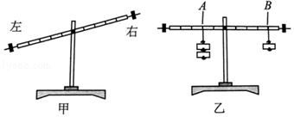

【解答】解：

（1）如图，杠杆的右端上翘，左、右端的平衡螺母向上翘的右端移动，使杠杆在水平位置平衡；

（2）由图乙知，F1＝2×0.5N＝1N；F2＝1×0.5N＝0.5N；

L1＝2×5cm＝10cm；L2＝4×5cm＝20cm；如表所示：

|  |  |  |  |  |
| --- | --- | --- | --- | --- |
| 实验次数 | 动力F1/N | 动力臂L1/cm | 阻力F2/N | 阻力臂L2/cm |
| 1 | 1 | 10 | 0.5 | 20 |
| 2 |  |  |  |  |
| 3 |  |  |  |  |

（3）探究杠杆平衡的条件时，多次改变力和力臂的大小主要是为了获取多组实验数据归纳出物理规律，故D符合题意；

故选D。

故答案为：（1）右；右；（2）见上表；（3）D。

23．（4分）为了探究浸在液体中的物体所受浮力跟它排开液体所受重力的关系，某同学进行了如图的实验：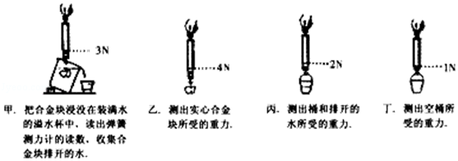

（1）你觉的图中合理的实验顺序是　丁、乙、甲、丙　。

（2）图甲中浸没在水中的合金块所受浮力的大小为　1　N。

（3）图甲中浸没在水中的合金块所受浮力的大小　等于　它排开的水所受的重力（填“大于”、“等于”或“小于”）。

（4）图甲中，浸没在水中的合金块匀速向下运动的过程中，合金块所受到的浮力　不变　（填“变大”，“不变”或“变小”）。

【解答】解：

（1）合理的实验顺序是：

丁、测出空桶所受的重力；

乙、测出实心合金块所受的重力；

甲、把合金块浸没在装满水的溢水杯中，测出合金块所受的浮力，收集合金块排开的水；

丙、测出桶和排开的水所受的重力；

（2）物体受到的浮力为F浮＝G﹣G′＝4N﹣3N＝1N；

（3）由图中数据可知，合金块受到的浮力：F浮＝4N﹣3N＝1N，

合金块没入水中后排开水的重力：G排水＝G桶和水﹣G空桶＝2N﹣1N＝1N，

可得到的初步结论是：浸在液体中的物体所受的浮力，大小等于它排开液体所受的重力；

（4）浸没后，物体在向下运动过程中，排开水的体积不变，水的密度不变，故所受浮力不变。

故答案为：（1）丁、乙、甲、丙；（2）1；（3）等于；（4）不变。

24．（8分）小明在研究液体压强的实验中，进行了如图所示的操作：

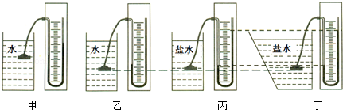

（1）实验前，应调整U型管压强计，使左右两边玻璃管中的液面　相平　。而小明用手按压橡皮膜，发现U形管两边液面高基本不变，造成这种现象的原因可能是　橡皮膜或管子破损　。

（2）解决问题后，小明继续实验，如图所示，甲、乙两图是探究液体压强与　深度　的关系。

（3）小明要探究液体压强与盛液体的容器形状是否有关，应选择：　丙、丁　两图进行对比，结论是：液体压强与盛液体的容器形状　无关　。

（4）比较乙、丙两图的实验现象，能得到的结论是：　相同深度，液体密度越大，压强越大　。说说你得到这个结论的理由：　金属盒浸入深度相同时，在盐水中U型管液面高度差大　。

（5）在图丙中，固定U型管压强计金属盒的橡皮膜在盐水中的深度，使金属盒处于：向上、向下、向左、向右等方位，这是为了探究同一深度处，液体向　各个方向　的压强大小关系。

【解答】解：（1）实验前，应调整U型管压强计，使左右两边玻璃管中的液面相平；

用手按压橡皮膜，发现U形管两边液面高基本不变，造成这种现象的原因可能是橡皮管或橡皮膜漏气；

（2）甲、乙两图液体的密度相同，深度不同，是探究液体压强与深度的关系；

（3）要探究液体压强与盛液体的容器形状是否有关，应控制液体的密度和深度相同，容器的形状不同，所以应选择丙、丁两图进行对比；

且形状不同，U形管两边液面的高度差相同，可知液体压强与盛液体的容器形状无关；

（4）要得出“在深度相同的情况下，不同液体的压强还跟它的密度有关”，我们要控制深度相同，而液体密度不同，乙、丙符合。从而得出“相同深度，液体的密度越大，压强越大”的结论；得到这个结论的理由是属盒浸入深度相同时，在盐水中U型管液面高度差大；

（5）图丙深度相同，液体的密度相同，橡皮膜的方向不同，可探究液体向各个方向压强的关系。

故答案为：（1）相平；橡皮膜或管子破损；（2）深度；（3）丙丁；无关；（4）相同深度，液体密度越大，压强越大；金属盒浸入深度相同时，在盐水中U型管液面高度差大；（5）各个方向。

声明：试题解析著作权属菁优网所有，未经书面同意，不得复制发布

日期：2019/5/28 15:01:54；用户：18675977450；邮箱：18675977450；学号：27845732